PERSONLIGT BREV – AMANDA LENNARTSSON

Hej.

Jag är en glad och pålitligt tjej som heter Amanda Lennartsson. Jag är född i Brasilien, i en stad som heter Recife. När jag var 6 månader adopterades jag till mina föräldrar i Edsbyn, ett samhälle i södra Hälsingland.

Jag har under min uppväxt sysslat mycket med idrott, både bandy och fotboll.

Började rida när jag var 9år och har fortsatt med det. Sedan snart två år tillbaka har jag även en egen häst.

Att spela klarinett har också varit ett stort intresse sen jag var 10år, då jag även är med i en blåsorkester.

När jag skulle välja till gymnasiet så fastnade jag för Barn- och Fritidsprogrammet.

Studierna har gett mig mycket kunskaper och även en hel del erfarenhet av att arbeta med människor och djur.

Under den arbetsförlagda delen av utbildningen, sammanlagt 15 veckor, har arbetet med hästar stått i fokus.

Hoppas ni gillar det jag gör och vill ha kvar mig.

Hälsningar

Amanda Lennartsson

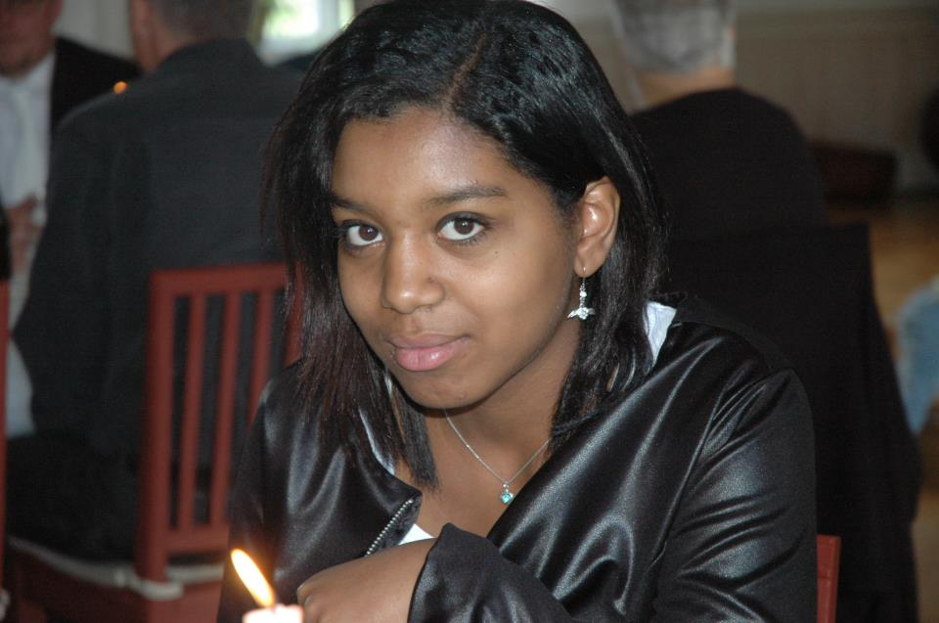

CV – Amanda Lennartsson

**PERSONUPPGIFTER**

* Amanda Lennartsson, född: 1993-03-05
* Adress: Hällvägen 44, 82834 Edsbyn, Sverige
* Tel: mob +46 (0) 73-83 57 720
* E-mail: amanda.lennartsson@hotmail.se

**UTBILDNING**

* **Barn- och fritidsprogrammet**

*Voxnadalens Gymnasium, Edsbyn, 2010-2013*

**ÖVRIGT**

* Innehar B-körkort

**ANSTÄLLNINGAR**

* **Parkarbete,** *Alfta-Edsbyns fastigheter AB,* sommaren 2010 och 2011
* **Parkarbete,** *Ovanåkers kommun parkförvaltningen,* sommaren 2012

**APL (Arbetsplats förlagd utbildning)**

* **Förskollärare,** *Snehaga,* Edsbyn, hösten 2010

Pedagogiskt lärande i samband med vardagssysslor och

förskoleverksamhet. Ålder 2-5år

* **Lärare,** *Rotebergs skola,* Edsbyn, våren 2011

Pedagogiskt lärande med barn. I klass 5

* **Ridskola,** *Bollnäs Ridsällskap,* Bollnäs, hösten 2011 och våren 2012

Arbetsuppgiften var att leda en aktivitet med barn i olika åldrar.

Återkommande praktik gav framsteg med hästarna och barnen.

* **Ridskola,** *Ready Teddy Islandshästar,* Söräng, hösten 2012

Arbetsuppgiften var att leda en aktivitet med barn i olika åldrar.

Samt att sköta om hästarna.

* **Ridskola,** *Edsbyns Ridklubb* Edsbyn, hösten 2012.

Arbetsuppgiften var att leda en aktivitet med barn i olika åldrar.

Återkommande praktik gav framsteg med hästarna och barnen.

* **Torparns hästturer,** *Sture Brorsson,* Edsbyn, våren 2013.

Arbetsuppgiften var att sköta om hästarna och ut och rida/köra häst.

**SPRÅK**

* **Svenska –** Goda kunskaper i tal och skrift (modersmål)
* **Engelska –** Medelgoda kunskaper i tal och skrift.

**DATORVANA**

* **Program –** Word, Powerpoint, Excel
* **Internetsökning**
* **Operativsystem – Windows**

**FRITIDSINTRESSEN**

* **Hästar –** Har ett stort intresse för hästar och ridning.

Är med hästar dagligen

* **Spela instrument –** Har ett stort intresse för att spela instrument.

Har spelat några instrument sen jag gick i 4an.

**REFERENSER**

* **Bollnäs Ridsällskap,** *Annika Sjökvist, 070-98 06 897*
* **Edsbyns Ridklubb,** *Kenth Josefsson, 0271-232 91*
* **Ready Teddy Islandshästar,** *Marita Edvall-Dahlgren, 070-32 33 543*
* **Aefab,** *Pelle Ring, 070-30 07 644*
* **Ovanåkers kommun Parkförvaltningen,** *Ulf Stålberg,* 0271-574 43